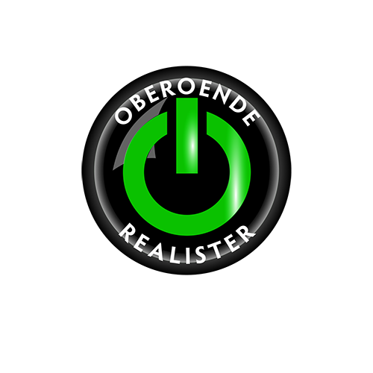
Für weitere Entwicklung, Sicherheit und Lebensqualität in der ganzen Gemeinde Hagfors – gib uns deine Stimme bei den wichtigen Kommunal- und Regionalwahlen. 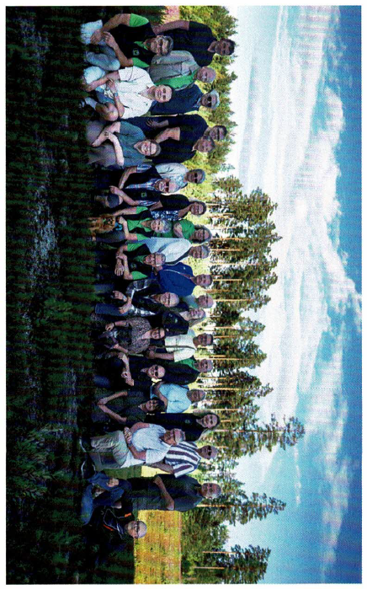
POLITIK FÜR NORMALE MENSCHEN – VON NORMALEN MENSCHEN!
OBEROENDE REALISTER (OR)
Wir lassen uns nicht von politischen Ideologien einschränken. Wir hören zu und sprechen mit allen Parteien im Gemeinderat. Für uns zählt vor allem die Sache: Wir wollen die besten und vernünftigsten Lösungen für die Menschen finden, die hier leben.
Unter der Führung von OR hat sich Hagfors von Stillstand zu einer starken Entwicklung und neuem Vertrauen in die Zukunft gewandelt – in der ganzen Gemeinde.
Diese positive Entwicklung wollen wir mindestens weitere vier Jahre fortsetzen!

Das wollen wir von 2026 bis 2030 erreichen:
- In die Zukunft investieren – unter anderem mit einer neuen Schule in Ekshärad
- Eine neue Pflegeeinrichtung im ehemaligen Krankenhaus in Hagfors schaffen
- Einen neuen grünen Platz in Hagfors gestalten – einen attraktiven Treffpunkt für die Menschen
- Seniorenwohnungen und betreute Wohnformen in Ekshärad und Sunnemo schaffen
- Weiter in Spielplätze und öffentliche Badestellen investieren
- Die Beleuchtung in der ganzen Gemeinde verbessern
- Unsere schönen Seen schützen und uns weiter für eine sichere Haubtstraße 62 einsetzen
- Uns für eine neue staatliche Einrichtung und mehr staatliche Arbeitsplätze in Hagfors einsetzen
- Orte und Gemeinden in ganz Hagfors weiterentwickeln
- Vereine und lokale Initiativen in der ganzen Gemeinde unterstützen und stärken
- Die wichtige Flugverbindung nach Arlanda sichern
- Kultur und Tourismus in der ganzen Gemeinde weiterentwickeln
- Mehr lokal produzierte und umweltfreundliche Lebensmittel in den kommunalen Küchen verwenden
OR will dafür sorgen, dass Hagfors auch weiterhin Einfluss auf wichtige Entscheidungen hat, die unsere Gemeinde betreffen – zum Beispiel bei Staudämmen, Flugverbindungen und der Ansiedlung staatlicher Einrichtungen.
POLITIK FÜR NORMALE MENSCHEN – VON NORMALEN MENSCHEN!
OBEROENDE REALISTER (OR)
Wir sind stolz darauf, wie sich unsere Gemeinde in den vergangenen acht Jahren entwickelt hat. Aber natürlich gibt es noch viel zu tun.
OR steht für gute Qualität in Schule, Gesundheitsversorgung und Pflege.
Wir wollen eine stabile Gemeindewirtschaft – ohne bei Qualität oder Zukunftsperspektiven Abstriche zu machen.
Die Kandidaten von OR sind ganz normale Menschen aus unserer Gemeinde. Menschen, die hier leben, sich engagieren und gemeinsam an einer guten Zukunft für ganz Hagfors arbeiten wollen.
Wir trauen uns, etwas zu verändern, und wir wollen weiter vorankommen. Hagfors soll eine der besten und sichersten Gemeinden sein, um zu leben, zu wohnen und sich eine Zukunft aufzubauen.
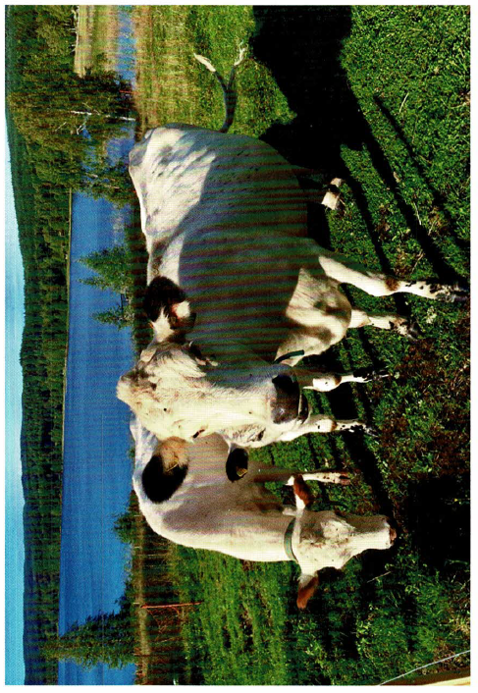

OBEROENDE REALISTER (OR)
Ganz Värmland braucht uns!
Bei der Wahl im Herbst 2026 kannst du Oberoende Realister auch bei der Regionalwahl in Värmland wählen.
Wir arbeiten dafür mit lokalen Parteien aus verschiedenen Teilen Värmlands zusammen. Kandidaten von OR und von anderen lokalen Parteien treten gemeinsam auf der OR-Liste für die Regionalwahl an.
In den vergangenen acht Jahren haben wir Hagfors weiterentwickelt und gezeigt, dass Veränderung und Fortschritt möglich sind. Mit Oberoende Realister entscheidest du dich für Entwicklung und neue Ideen.
Für uns sind unter anderem diese Themen besonders wichtig:
- Gute Gesundheitsversorgung dort, wo sie gebraucht wird – nah bei den Menschen
- Gesundheitszentren, die wirklich gute Versorgung bieten
- Psychische Gesundheitsversorgung, die tatsächlich funktioniert
- Kürzere Wartezeiten im gesamten Gesundheitswesen
- Regionale Entwicklung und gute Bedingungen für starke Unternehmen
- Eine stabile Energieversorgung und die Kontrolle über unsere eigenen natürlichen Ressourcen
- Erhalt der Volkshochschulen (folkhögskolor) als wichtige Alternative für viele Menschen
- Besserer öffentlicher Nahverkehr in ganz Värmland
- Kunst und Kultur in der gesamten Region stärken und weiterentwickeln
OR konzentriert sich auf die Themen, die für die Menschen in Värmland wirklich wichtig sind – ohne sich in politischen oder ideologischen Schubladen festzulegen.
Für eine stabile und gut erreichbare Gesundheitsversorgung – gib OR deine Stimme!

